ปรับปรุง 05/05/2560
คู่มือการสมัครเข้าใช้งาน
แบบวัดบุคลิกภาพเพื่อการศึกษาต่อและการเลือกอาชีพ

- ผู้ใช้งานสามารถเข้าใช้งานผ่านเว็บไซต์ www.doe.go.th/vgnew
หรือ http://164.115.41.217/careerPassport/login.php
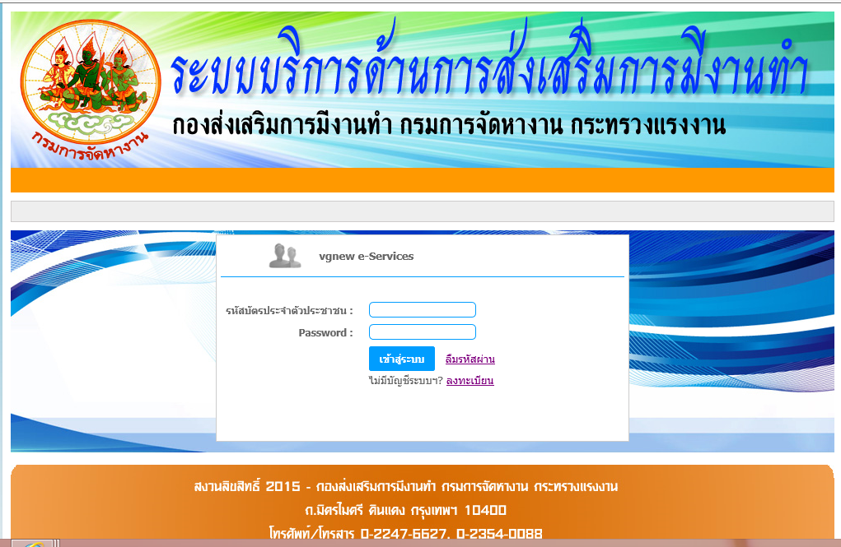
- คลิกที่ ลงทะเบียน กรณีที่ทำการสมัครเข้าใช้งานครั้งแรก
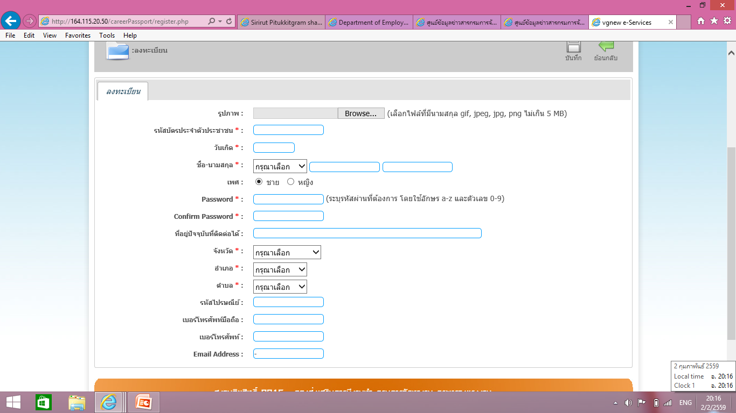
- กรอกข้อมูลของผู้ใช้งานให้ครบถ้วน โดยเฉพาะหัวข้อที่มีเครื่องหมายดอกจันสีแดง พร้อมกำหนด Password ของตนเอง

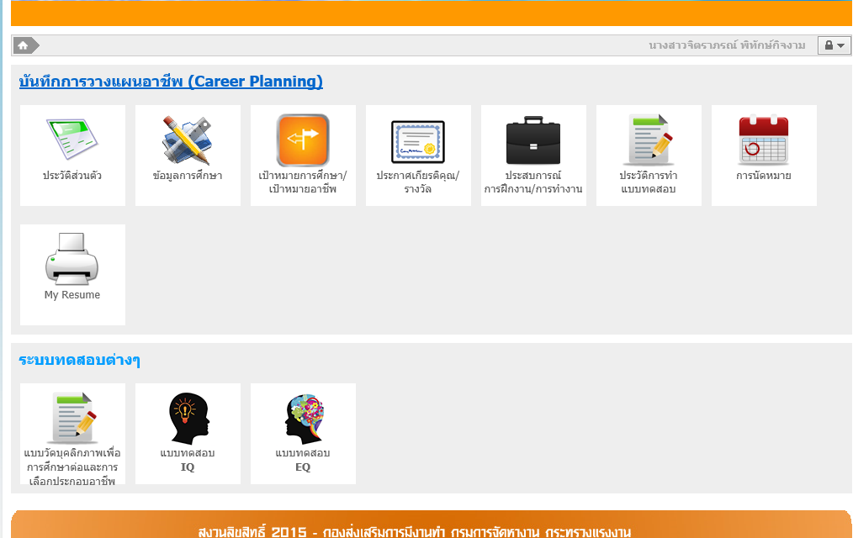

- ให้คลิกที่ไอคอน แบบวัดบุคลิกภาพเพื่อการศึกษาต่อและการเลือกประกอบอาชีพ
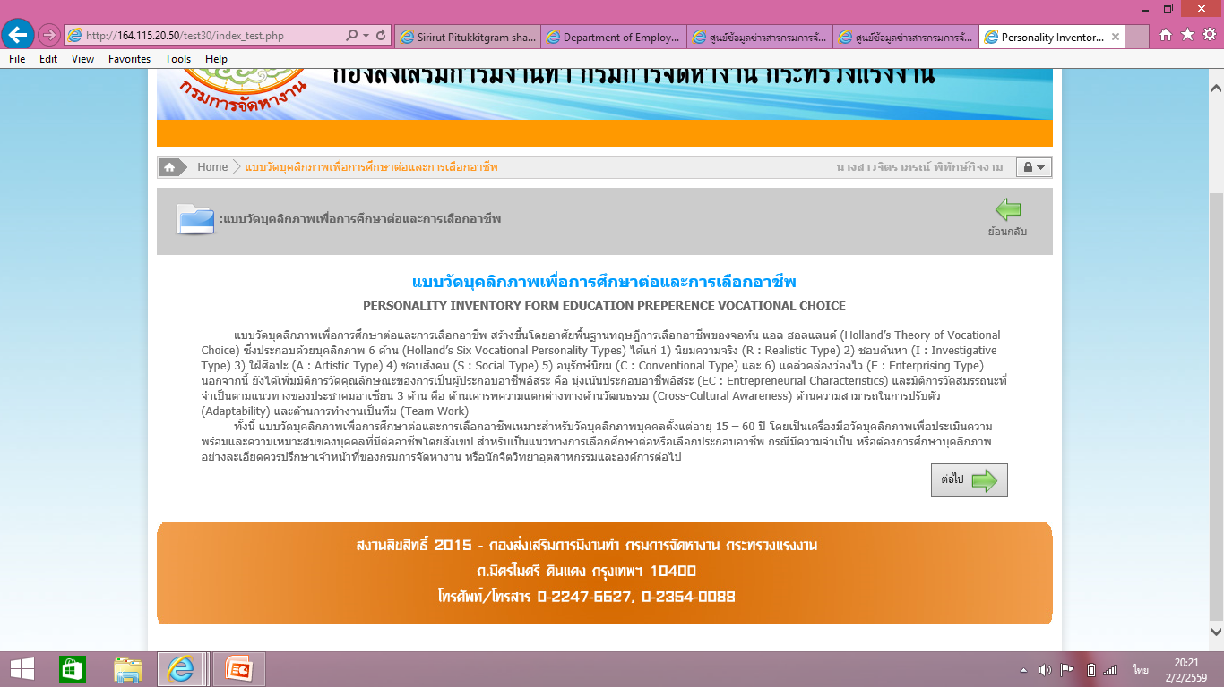
- ปรากฎหน้าต่าง แบบวัด บุคลิกภาพเพื่อการศึกษาต่อและการเลือกอาชีพ คลิกที่ปุ่ม ต่อไป
- แบบวัดบุคลิกภาพเพื่อการศึกษาต่อและการเลือกอาชีพ ให้กรอกรายละเอียดให้ครบตามตัวอย่างในรูป
- โครงการ/กิจกรรม ที่เข้าร่วมทดสอบ คือ การดำเนินงานตามมติ ครม.
- โครงการกิจกรรมย่อย เลือกโรงเรียนของผู้ทดสอบ
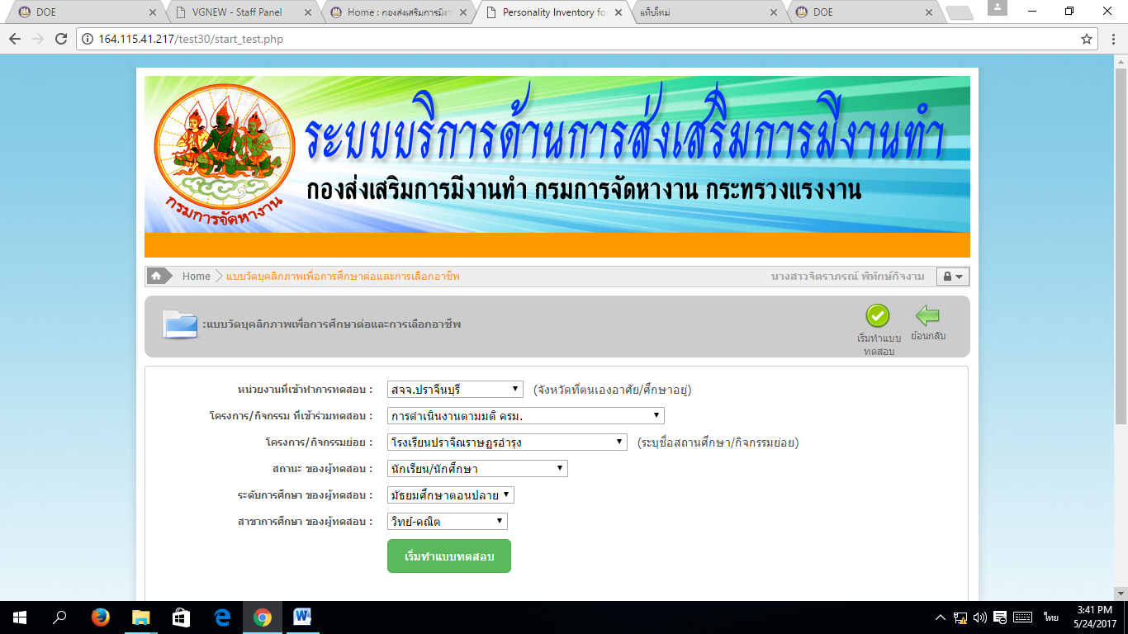
กำหนดเรียบร้อยแล้ว คลิกที่ปุ่ม เริ่มทำแบบทดสอบ
- เริ่มทำแบบทดสอบโดยคลิกคำตอบของแต่ละข้อ ตั้งแต่ข้อที่ 1-30
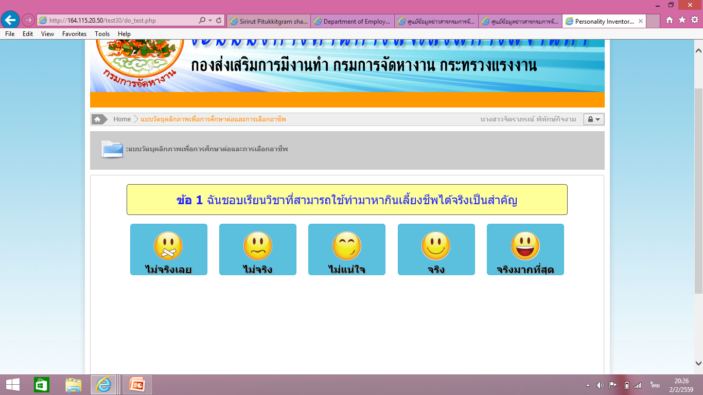

- เมื่อผู้ทำแบบทดสอบเสร็จเรียบร้อย ระบบจะขึ้นแบบสำรวจให้ผู้ทดสอบตอบคำถาม ดังรูป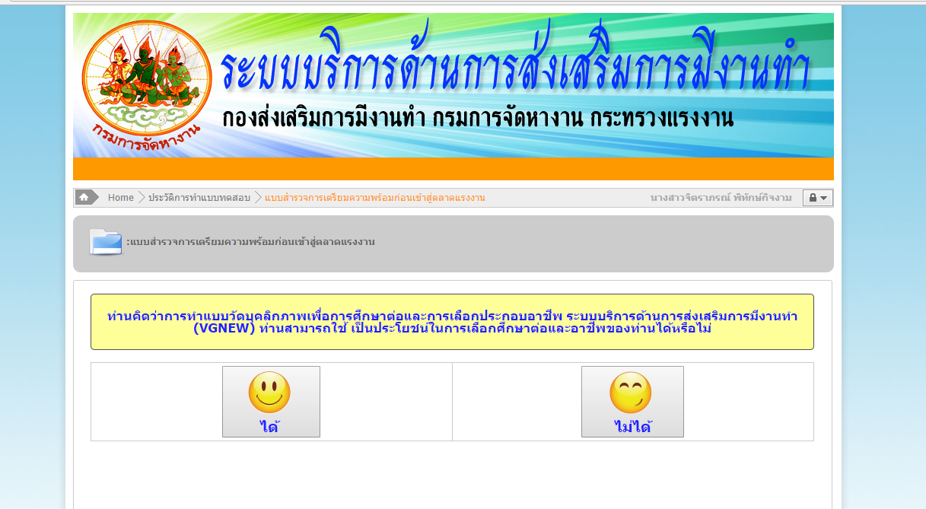

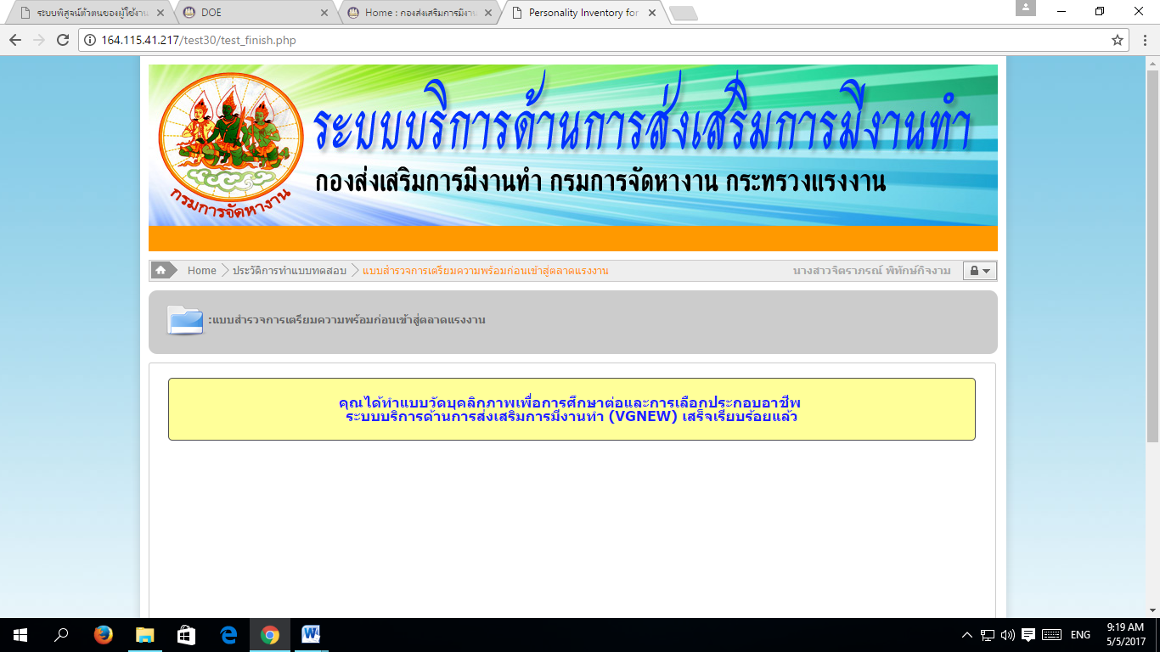

9. เมื่อครบแบบสอบถามแล้วจะปรากฎหน้าสรุปผลการทำแบบทดสอบ จบการทำแบบทดสอบ
และสามารถพิมพ์ออกมาทางเครื่องพิมพ์

